|  |  |
| --- | --- |
| L | Mestrado Integrado em  Engenharia Informática e Computação  Bases de Dados |

Relatório do Projeto - Bases de Dados

Gonçalo Teixeira up201806562

Mª. Francisca Almeida up201806398

Tiago Pinto up201808907

Índice

Introdução 3

Especificação do Projeto 4

Diagrama de UML 5

Esquema Relacional e Dependências Funcionais 6

Formas Normais 7

Restrições 8

# Introdução

Para a elaboração do projeto da unidade curricular Bases de Dados decidimos basear-nos num website chamado [StandVirtual](https://www.standvirtual.com/).

Fizemos uma análise à aplicação de forma a compreender como poderá estar desenvolvida a estrutura de dados por detrás desta e a melhor forma de a representar.

Esta é uma plataforma online de compra e venda de veículos já registados (com matrícula) e peças sendo que poderão ser anunciados particularmente ou profissionalmente.

# Especificação do Projeto

A plataforma que queremos modelar para bases de dados baseia-se num site de anúncios, em que os anúncios podem ser ou veículos ou peças de automóveis. Os anúncios podem ser publicados por utilizadores particulares ou profissionais. Os utilizadores são caracterizados por um nome, um e-mail e um número de telefone para que os interessados possam contactar os anunciantes, adicionalmente, os utilizadores profissionais necessitam ainda de um NIF, morada e uma imagem representativa.

Os anúncios publicados pelos utilizadores têm dados como uma data, um ID, uma pequena descrição e um preço. Como referimos acima, estes anúncios estão divididos em Veículos e Peças.

Os Veículos são compostos pelas seguintes características:

* Matrícula;
* Cor;
* Marca;
* Modelo;
* Segmento;
* Data de registo;
* Quilómetros;
* Potência;
* Cilindrada;
* Número de registos.

Os Veículos são divididos em 2 tipos, naturalmente, em Carros e Motos, e podem ainda ter características como possibilidade de financiamento ou retoma e IVA dedutível.

Os Carros têm as seguintes características:

* Lotação;
* Classe;
* Número de portas;
* Tração (traseira, dianteira, integral);
* Importado (sim ou não);
* Tipo de combustível (gasolina, gasóleo, etc.).

As Motos não necessitam de características adicionais.

Uma Peça é caracterizada pela marca e categoria.

Adicionalmente os Anúncios são caracterizados por uma condição e têm uma ou mais fotos.

A plataforma organiza um Evento exclusivo de nome diferente todos os anos no qual Anúncios selecionados têm um desconto fixo para todo o evento, no entanto só os Utilizadores que forem selecionados para este evento podem usufruir do desconto. Os anúncios e utilizadores só podem ser selecionados para um único evento para dar oportunidade a todos de serem escolhidos.

# Diagrama de UML

[Link](https://imgur.com/qKWEoHh) para imagem no imgur (caso não seja legível neste formato)

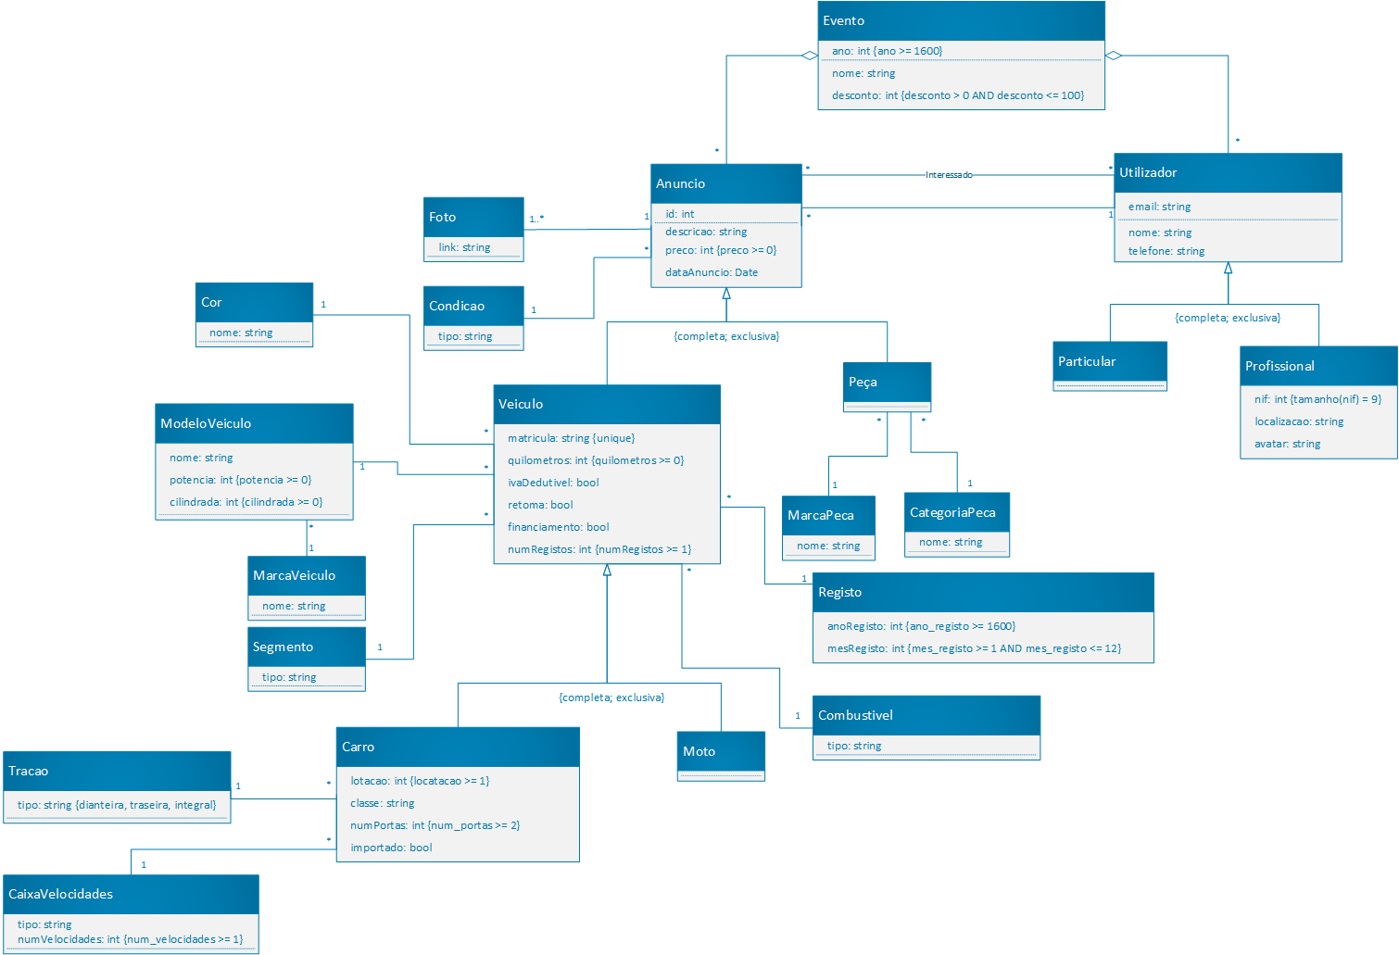

# Esquema Relacional e Dependências Funcionais

**Evento**(ano, nome, desconto)

1. {ano} -> {nome, desconto}

**Utilizador**(e-mail, nome, telefone, evento->Evento)

1. {e-mail} -> {nome, telefone, evento}

**Particular**(e-mail->Utilizador)

**Profissional**(e-mail->Utilizador, nif, localização, avatar)

1. {e-mail} -> {nif, localização, avatar}

**Anúncio**(id, descrição, preço, anunciante->Utilizador, condição->Condição, evento->Evento, dataAnuncio)

1. {id} -> {descrição, preço, anunciante, condição, evento}

**Foto**(link, id->Anúncio)

1. {link} -> {id}

**Segmento**(tipo)

**MarcaVeiculo**(nome)

**ModeloVeiculo**(nome, potencia, cilindrada, segmento->Segmento, marca->MarcaVeiculo)

1. {nome, potencia, cilindrada} -> {segmento, marca}

**Cor**(nome)

**Condição**(tipo)

**Registo**(ano, mês)

**Veículo**(id->Anúncio, matrícula, [mêsRegisto, anoRegisto]->Registo, [modelo, potencia, cilindrada, segmento]->Modelo, quilómetros, ivaDedutivel, retoma, financiamento, numRegistos, cor->Cor)

1. {id} -> {matrícula, modelo, segmento, mêsRegisto, anoRegisto, quilómetros, potencia, cilindrada, ivaDedutivel, retoma, financiamento, numRegistos, cor}

*continua na página seguinte*

**MarcaPeça**(nome)

**CategoriaPeça**(nome)

**Peça**(id->Anúncio, marca->MarcaPeça, categoria->CategoriaPeça)

1. {id} -> {marca, categoria}

**CaixaVelocidades**(tipo, numVelocidades)

**Tração**(tipo)

**Combustivel**(tipo)

**Carro**(id->Veículo, lotação, classe, numPortas, tração->Tração, importado, [tipoCaixa, numVelocidades]->CaixaVelocidades, combustível->Combustivel)

1. {id} -> {lotação, classe, numPortas, tração, importado, tipoCaixa, numVelocidades}

**Moto**(id->Veículo)

**Interessado**(e-mail->Utilizador, id->Anúncio)

# Formas Normais

A identificação da 3ª Forma Normal é assegurada com o cumprimento da regra da não-transitividade e da dependência de atributos não-chave com as chaves das relações. Outra forma de assegurarmos isso seria usar a mnemónica “Cada atributo *não-chave* deve dar informações acerca da chave, da chave inteira, e nada além da chave”. Ao ser necessário a existência da chave a relação está na 1ª Forma Normal; ao ser necessário que os atributos sejam dependentes da chave inteira verifica a 2ª Forma Normal; e ao garantir que os atributos *não-chave* sejam dependentes da chave e da chave apenas assegura a 3ª Forma Normal.

As relações não provocam uma quebra nem da 3ª Forma Normal nem da Forma Normal de Boyce-Codd uma vez que o lado esquerdo de cada dependência funcional é uma super-key da relação.

# Restrições

Para fornecer segurança na manipulação e inserção de dados pelo utilizador, e para garantir a manutenção da base de dados utilizamos algumas restrições na definição de várias tabelas, restrições do tipo chave, CHECK, integridade referencial, etc.

* UNIQUE

Existem certas ocasiões em que a restrição UNIQUE é essencial, nomeadamente quando estamos a definir um Veículo, não queremos que existam dois veículos com a mesma matrícula, utilizado a restrição UNIQUE evitamos essa situação indesejada. O mesmo foi aplicado no número de telefone do Utilizador em si e NIF do Utilizador profissional, não queremos que existam duas contas para a mesma empresa assim como não queremos que existam duas contas diferentes com o mesmo número de telefone.

* NOT NULL

Utilizamos a restrição NOT NULL em todos os casos em que achamos que a definição de uma *row* ficaria incompleta sem aquele atributo. Alguns casos que podemos realçar:

1. Veículo
   1. Matrícula: os veículos são todos matriculados nesta plataforma, não existem veículos não registados;
   2. Quilómetros: o utilizador com certeza quer saber quantos quilómetros tem o carro no qual tem interesse.
2. Carro
   1. Número de portas: achamos relevante a informação do número de portas para o consumidor.
3. Utilizador
   1. Nome e telefone: apesar do e-mail ser suficiente para um contacto e para a distinção dos vários utilizadores, é conveniente o utilizador saber o nome do anunciante que quer contactar assim como o seu contacto telefónico.
4. Utilizador Profissional
   1. Todos os campos desta relação são obrigatórios na nossa plataforma, queremos garantir que a empresa que estamos a registar é legal.
5. Evento
   1. Um evento fica incompleto sem o nome e não seria um evento sem a descrição do desconto aplicado.

*continua na página seguinte*

* CHECK

Utilizamos a restrição CHECK para garantir segurança e facilidade de manutenção da base de dados. Naturalmente alguns dados têm de estar verificados utilizando algum tipo de confirmação. Por exemplo o valor da cilindrada de um veículo não pode ser menor que zero, assim como um ano de registo pode ser menor que 1600. Alguns exemplos:

1. Registo
   1. Ano: tem de ser igual ou superior a 1600;
   2. Mês: tem de estar entre 1 e 12 inclusive.
2. Veículo
   1. Quilómetros: este valor tem de ser igual ou superior a zero;
   2. Número de Registos: o veículo tem de ter no mínimo um registo.
3. Carro
   1. Lotação: o carro tem de ter no mínimo lugar para uma pessoa.
   2. Número de portas: o carro tem de ter no mínimo duas portas.
4. Caixa de Velocidades
   1. Número de Velocidades: a caixa tem de dispor de, no mínimo, uma velocidade.
5. Tração
   1. Tipo: este campo só pode tomar três valores distintos: “*dianteira*”, “*traseira*” ou “*integral*”.
6. Modelo Veículo
   1. Potencia e Cilindrada: estes campos têm de ter um valor igual ou superior a zero.
7. Anúncio
   1. Preço: o preço deve ser naturalmente superior ou igual a zero.
8. Utilizador Profissional
   1. NIF: este valor tem de ser um número com 9 algarismos
9. Evento
   1. Desconto: este valor tem de estar compreendido entre 0 e 100, inclusive.

* Integridade Referencial

Relativamente a este tipo de restrições, *chaves estrangeiras* foram aplicadas a classes que estavam intrinsecamente relacionadas com outras.

Podemos dar o exemplo de Anúncio, que é postado por um Utilizador, e pode ser marcado como interesse de vários Utilizadores. Da mesma forma, é possível que um Carro tenha uma Caixa de Velocidades que é utilizada num outro Carro e, portanto, é conveniente a utilização de uma chave estrangeira.

O mesmo raciocínio foi aplicado nas restantes classes que, por simplicidade, não foram referidas acima como exemplo, tornando o modelo bastante simples de interpretar.